A Floresta Amazônica

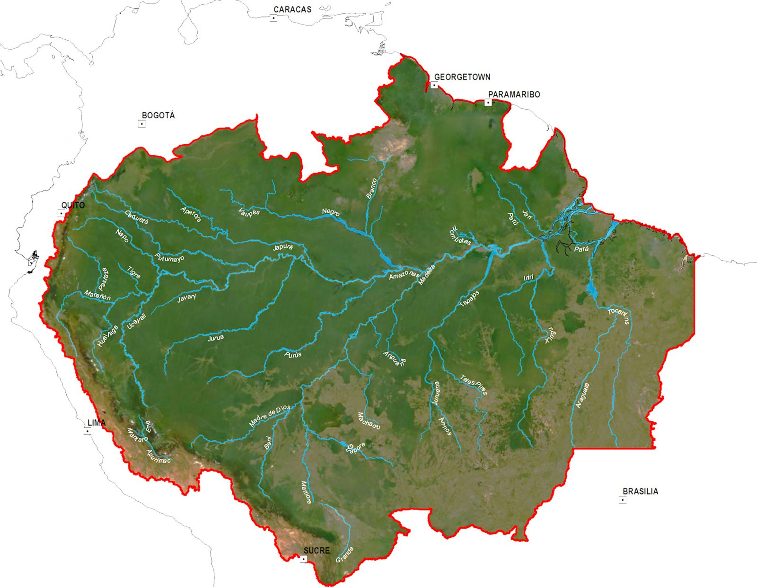

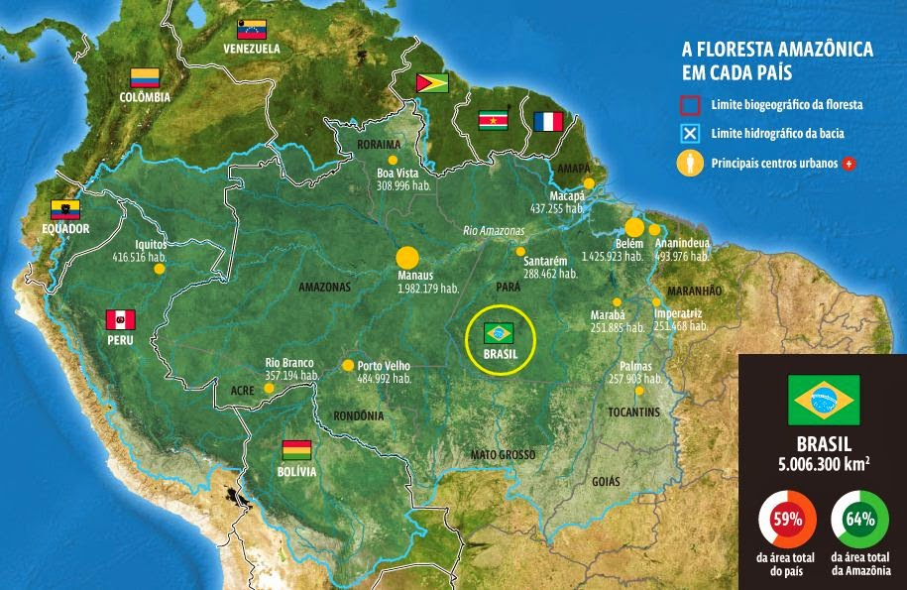

Para sobreviver na floresta amazônica, é essencial dominar técnicas de sobrevivência que garantam a manutenção da vida em um ambiente hostil. Aqui estão al-gumas dicas úteis:
- Identificação de Recursos Naturais: Conhecer as espécies vegetais e animais ao seu redor é crucial para garantir a sobrevivência.
- Rotação de Áreas de Uso: Evitar o esgotamento do ambiente é fundamental.
- Respeito à Natureza: Valorizar cada parte da floresta é essencial para a sustentabilidade.
- Construção de Abrigos: Utilizar recursos naturais para criar abrigos seguros é vital.
- Acesso à Água: A água é essencial e deve ser garantida através de várias técnicas.
- Identificação de Alimentos Seguros: Conhecer as plantas comestíveis e medicinais é crucial.
- Pesca e Caça Sustentáveis: Utilizar técnicas que preservem o ecossistema é importante.
Essas técnicas não apenas garantem a sobrevivência, mas também enriquecem a experiência de contato com a natureza.

